**Инструкция по запуску сценария автоматизированного тестирования**

Выберите информационную базу в списки, на которой будет произведен запуск менеджера тестирования.

Нажмите кнопку Изменить и в появившемся диалоговом окне нажмите кнопку Далее на нижний панели.

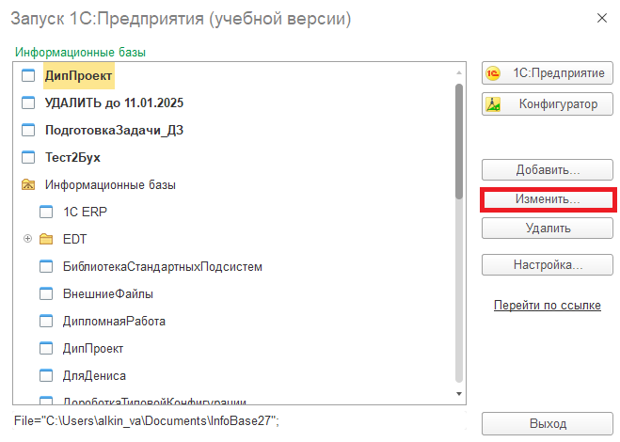

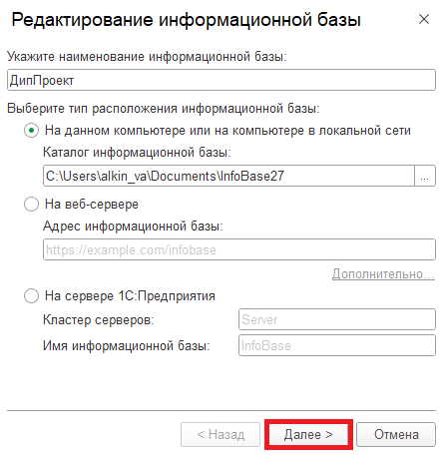

Далее в поле Дополнительные параметры запуска прописываем дополнительные ключи запуска:

/TESTMANAGER /N Администратор /P "" /Execute "F:\Programs\vanessa-automation-single.1.2.041.1\vanessa-automation-single.epf",

где параметр /TESTMANAGER открывает клиент менеджера тестирования,

параметр /N, в этом ключе указываем пользователя информационной базы, на которой открываем клиент,

параметр /P, в этом ключе указываем пароль пользователя,

параметр /Execute, указываем путь к фреймворку Ванесса

Далее в главном окне нажимаем кнопку 1С:Предприятие

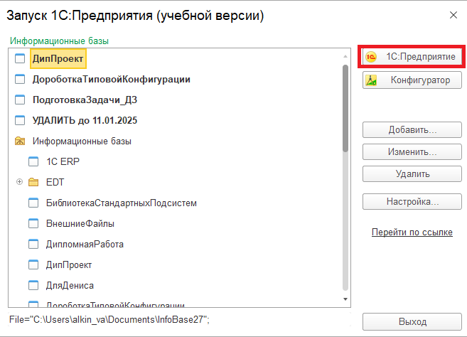

При первом запуске фреймворка vanessa-automation включаем внешнею компоненту VanessaExt.

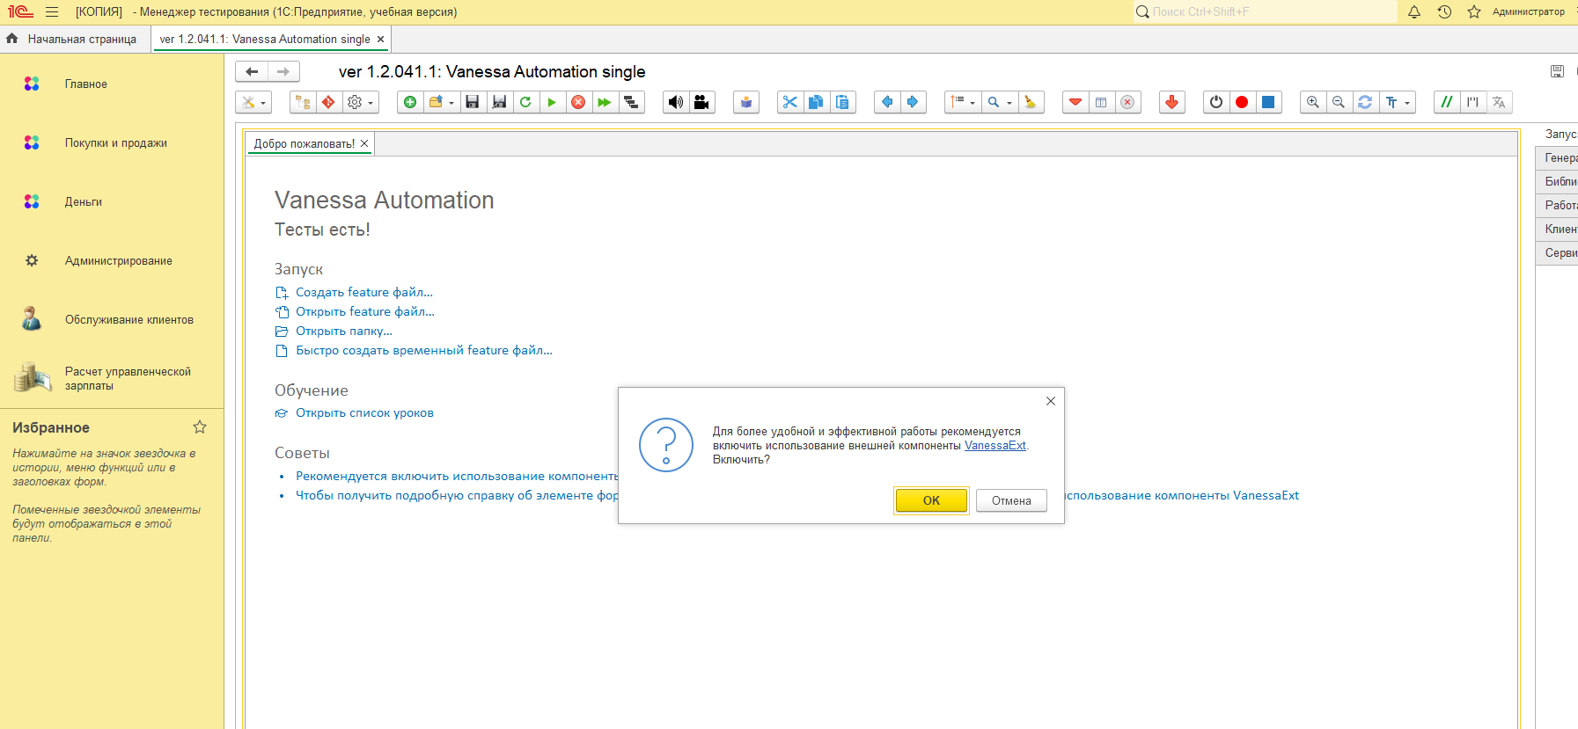

Также можно воспользоваться помощником первого запуска, если до этого совсем не работали с этим фреймворком следуйте предложенной инструкции. Или завершить ее соответствующей кнопкой Завершить.

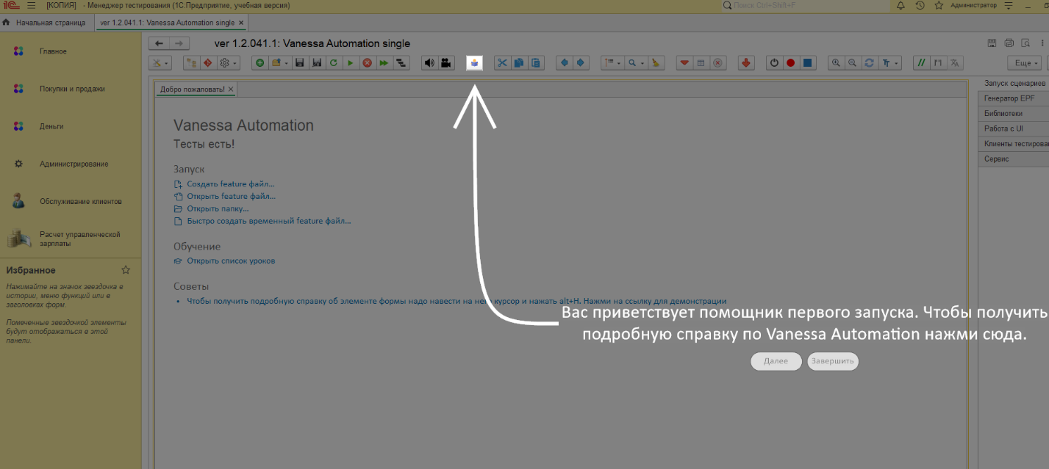

На странице Клиенты тестирования через кнопку Добавить создаем 3 клиента тестирования с именами Менеджер, Специалист, Бухгалтер.

В созданном клиенте в разделе Путь к инфобазе указываем путь к информационной базе, на которой будет открываться клиент тестирования. В разделе Доп. параметры указываем ключи /N «Имя пользователя» и /P «Пароль пользователя» если он необходим.

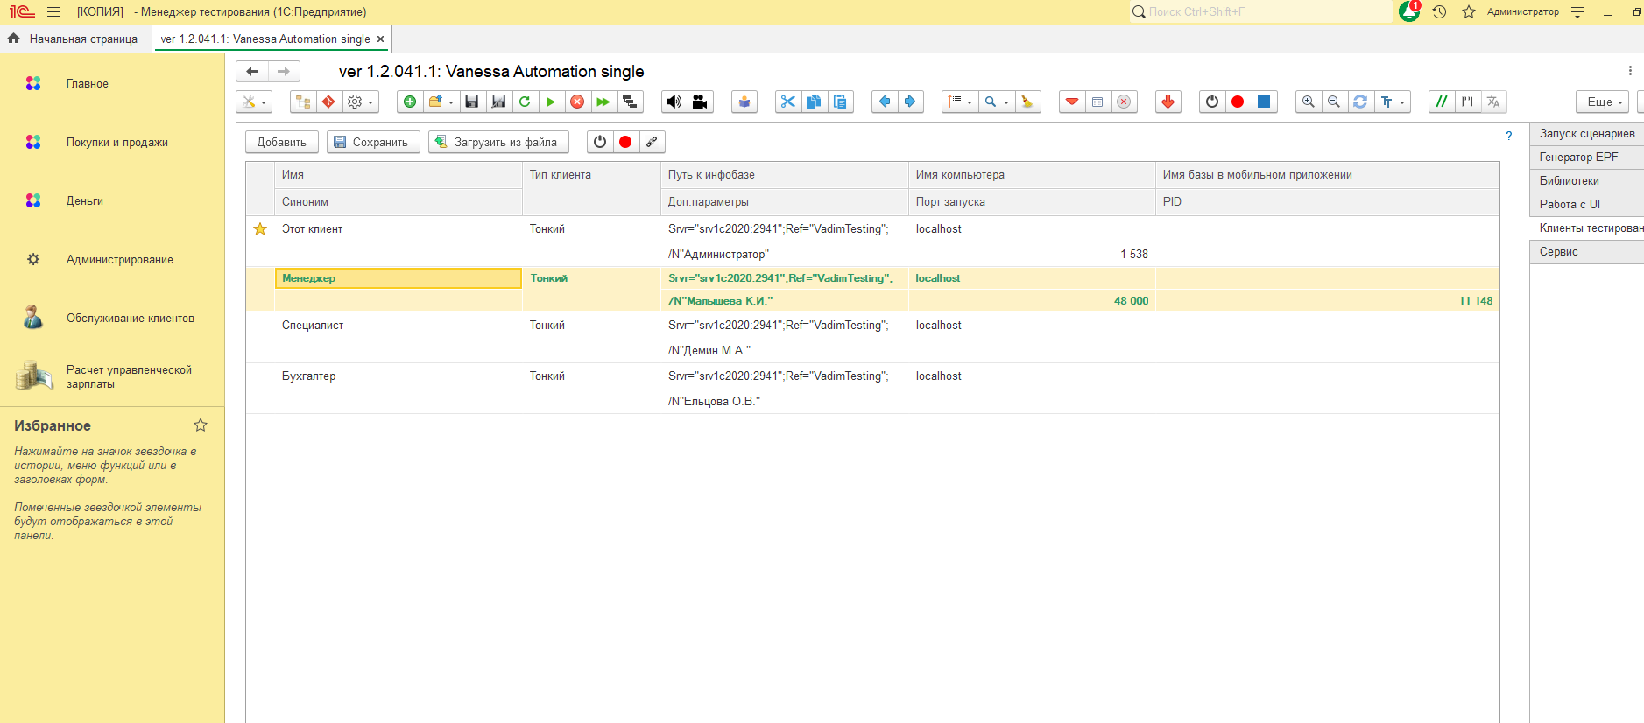

Далее на главной странице Запуск сценариев нажимаем гиперссылку Открыть feature файл…

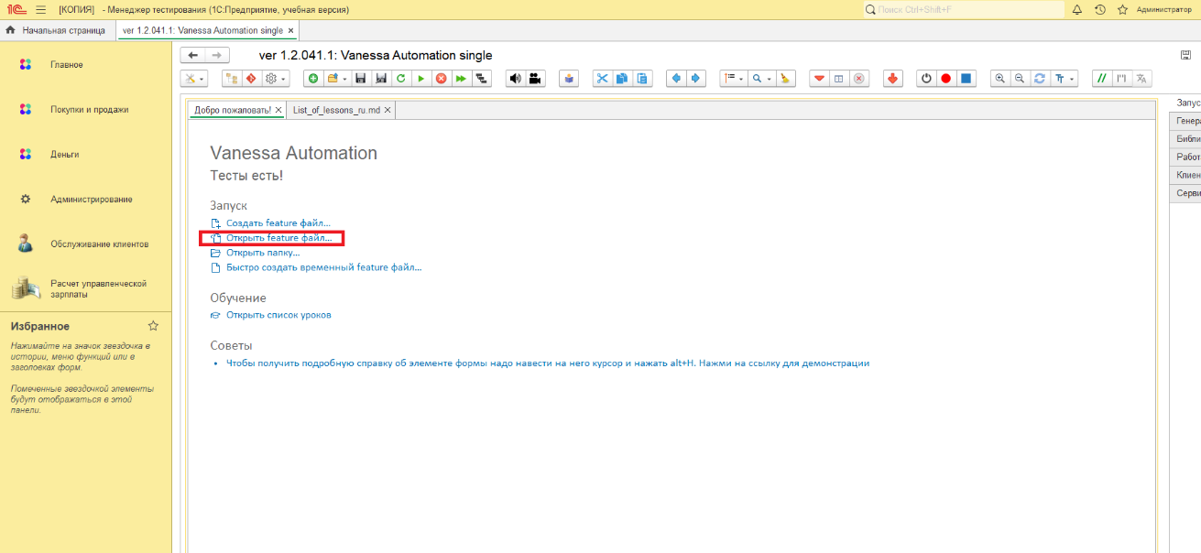

Выбираем feature файл с названием «Проверка работоспособности нового раздела Обслуживание клиентов». Нажимаем кнопку Открыть.

После открытия сценария заполните значения выражений для корректной отработки сценария в разделе Контекст.

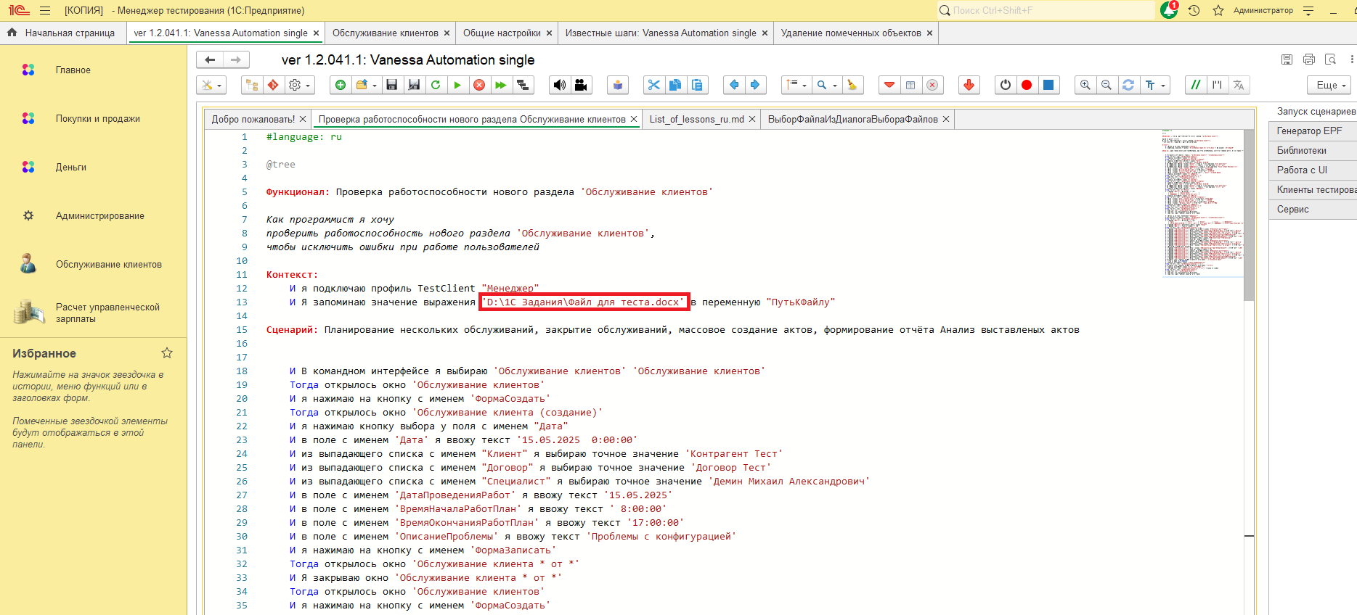

Для запуска сценария нажимаем клавишу F5 или соответствующею кнопку на верхней командной панели.

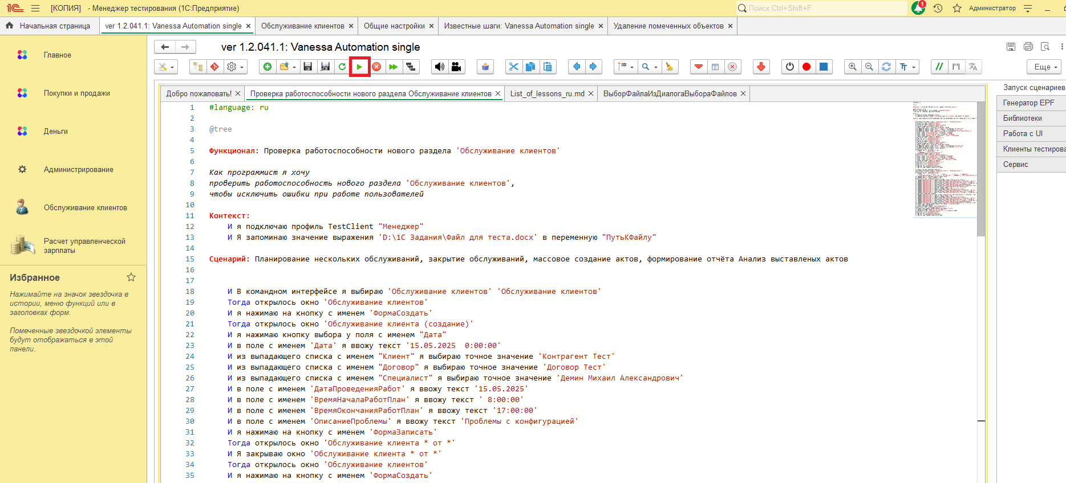

Ждем выполнения сценария, после успешного выполнения строки сценария окрасятся зеленым и появится сообщения «Выполнение сценариев закончено. Ошибок не было.», в противном случае фреймворк подсветит тот шаг, на котором была ошибка и откроется соответствующие сообщение об ошибке.

